Examen Estadística de muestra (Mayo de 2012)

En una investigación para examinar el consumo de alcohol en jóvenes se ha pasado un cuestionario a 129 estudiantes universitarios, elegidos al azar dentro del campus de una universidad española. En el cuestionario se pedía información sobre Edad (años), Género (hombre, mujer), Peso (Kg), Nota media del último curso (0 a 10), Si ha repetido curso (sí, no), Edad de primer consumo de alcohol (edad en años), Número de copas salida normal (0,1,2…) , y Número copas día de celebración/especial (0,1,2,…), así como se incluyeron otras preguntas sobre personalidad, motivación, amistades (v.g., “¿tienes amigos que beben alcohol frecuentemente?”). Todas estas variables se introdujeron en el programa SPSS para ser analizadas.
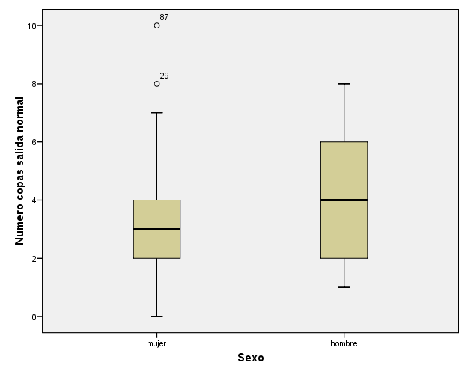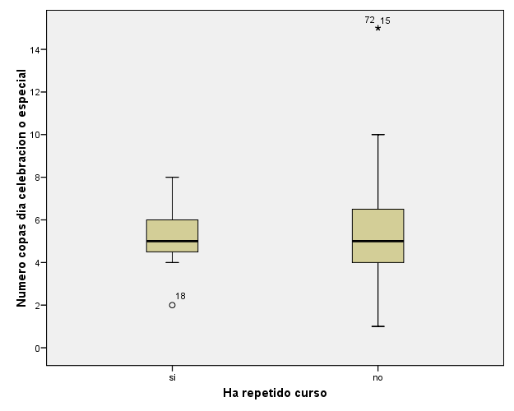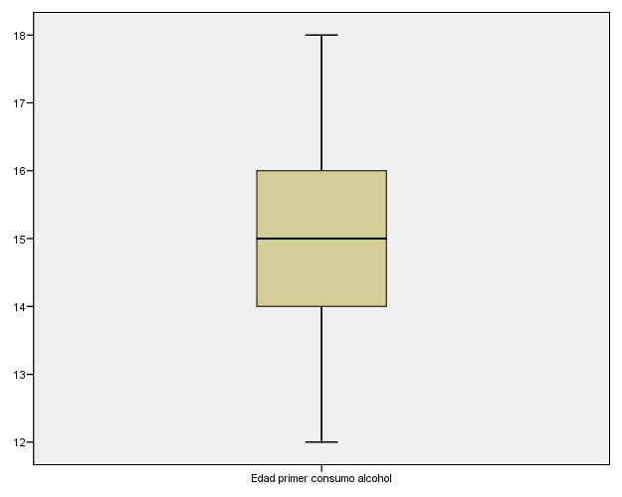
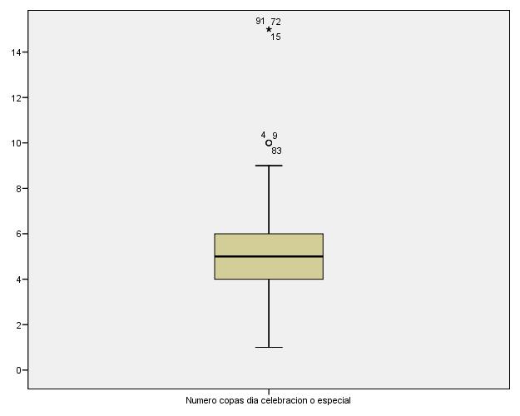
- Indica las dimensiones de la matriz de datos creada en SPSS:
- 129 filas, y más de 8 columnas
- Al menos 8 filas y 129 columnas
- 129 filas y exactamente 8 columnas
- ¿Qué tipo de investigación se ha realizado?
- Experimental
- Cuasi-experimental
- Encuestas
- De acuerdo con los datos, ¿qué edad es la más frecuente para empezar a beber?
- 15
- 14
- 13
- De acuerdo con la gráfica apropiada, ¿quién muestra mayor variabilidad en el número de copas en una salida normal, las chicas o los chicos?
- Chicas
- Chicos
- Muy similar
- De acuerdo con la gráfica apropiada, ¿quiénes muestran un mayor consumo de alcohol en días de celebración, los repetidores o los no repetidores?
- Los repetidores
- Los no repetidos
- Muy similar
- ¿Qué tipo de asimetría muestra el diagrama de caja y bigotes sobre la variable “edad de primer consumo de alcohol”?
- Aproximadamente simétrica
- Clara asimetría positiva
- Clara asimetría negativa
- ¿En la variable “número de copas en día especial” se aprecian puntuaciones atípicas que puedan afectar la media aritmética?
- No, se puede calcular la media aritmética sin problemas
- Hay algunas puntuaciones atípicas en la parte superior que pueden afectar la media aritmética
- Hay algunas puntuaciones atípicas tanto en la parte superior como inferior que pueden afectar la media aritmética
- ¿Se aprecia una relación (observando la tabla de contingencia) entre Género y Si ha repetido curso?
- No se aprecia relación alguna
- Ligeramente parece que los chicos han tendido a repetir más
- Ligeramente parece que las chicas han tendido a repetir más
- ¿Qué porcentaje de varianza comparten las variables “edad de primer consumo de alcohol” y el “número de copas de un día de celebración/espacial”?
- Aprox. 17%
- Aprox. 3%
- Aprox. 5%
- Si pasáremos a puntuaciones típicas las variables “número de copas en salida normal” y “número de copas en día de celebración/especial”, ¿qué valor tendrá el índice de correlación de Pearson entre ambas variables?
- Las correlaciones con puntuaciones típicas no se ofrece, luego no se puede saber
- 0’63
- Cercano a 1 al realizar la transformación en puntuaciones típicas
- En la matriz de correlaciones, ¿en qué caso hay una menor magnitud en la relación entre variables?
- Edad y número de copas salida normal
- Número de copas salida normal y peso
- Peso y número de copas en salida celebración/especial
- Queremos predecir la “nota media del último curso” a partir de un plano de regresión formado por los predictores: edad de primer consumo de alcohol y número de copas en salida especial. ¿Cuál es numéricamente el mejor predictor?
- Edad de primer consumo
- Número de copas en salida especial
- Numéricamente explican exactamente lo mismo
- Qué grado de relación hay entre “Número de copias de día de salida normal” y “Número de copas de día celebración/especial” asumiendo que se mantenga constante la influencia de la variable “nota media de último curso”.
- 0’621
- 0’629
- 0’635
- ¿Podemos tener problemas de colinealidad si examinamos la recta de regresión de “Número de copias de día de salida normal” a partir de “edad de primer consumo de alcohol”?
- Podría haberlos, hace falta ver el diagrama correspondiente, que no se ha mostrado
- No los podría haber, dado que solamente hay un predictor en una recta de regresión
- Con seguridad habrá problemas de colinealidad, al tratarse de una ecuación de regresión.
- ¿Qué proporción de mujeres ha repetido curso en la muestra?
- Aprox. 12.8%
- Aprox. 14.6%
- Aprox. 17.2%
- (Probabilidad) Tenemos el siguiente juego. Se paga 3 EUR por cada partida. Lanzamos un dado. Si es un 1, 2, ó 3, no nos dan nada. Si es un 4, nos dan 2 EUR, si es un 5 ó un 6 nos dan 6 EUR. ¿Vale la pena jugar a la larga?
- Sí
- No
- La esperanza es 0, así que a la larga ni ganamos ni perdemos
- (Probabilidad) En cierta prueba, la distribución de puntuaciones sigue (aproximadamente) la distribución t de Student con un número de grados de libertad que no nos han comunicado. ¿Qué porcentaje de casos superará el 0?
- Aprox. 50%
- Aprox. 95%
- No se puede saber, hace falta más datos.
- (Probabilidad) Tenemos una v.a. discreta X. Nos han dicho que hay un valor f(x)=1.5 para uno de los valores de X. ¿Es eso posible?
- No, es imposible
- Es posible siempre que el área total sea 1
- Es posible siempre que no haya probabilidades negativas

